## BÀI 4. DIỆN TÍCH XUNG QUANH VÀ THỂ TÍCH CỦA

## HÌNH LĂNG TRỤ ĐỨNG TAM GIÁC,

## HÌNH LĂNG TRỤ ĐỨNG TỨ GIÁC

**I. MỤC TIÊU  
1. Kiến thức**- Tính được diện tích xung quanh, thê tích của hình lăng trụ đứng tam giác, hình lăng trụ đứng tứ giác.  
- Giải quyết được một số vần đề thực tiễn gắn với việc tính thẻ tích, điện tích xung, quanh của hình lăng trụ đứng tam giác, hình lăng trụ đứng tứ giác.  
**2. Năng lực chú trọng:**

- Mô hình hoá toán học, giao tiếp toán học, giải quyết vấn đề toán học.  
**3. Tích hợp:** Toán học và cuộc sống.

**II. THIẾT BỊ DẠY HỌC VÀ HỌC LIỆU**

1. **Giáo viên**: SGK, kế hoạch bài dạy, thước thẳng, bảng phụ, Tivi, mô hình lăng trụ đứng tam giác, tứ giác, tranh vẽ một số vật thể trong không gian, thước kẻ, phấn màu, App Geogebra

2. **Học sinh:** SGK, các vật thể có dạng hình lăng trụ đứng tam giác, tứ giác.

**III. TIẾN TRÌNH DẠY HỌC:**

**1. Hoạt động 1: Khởi động**

**a) Mục tiêu:** Biết cách tính diện tích xung quanh của hình lăng trụ đứng.

**b) Nội dung:** làm HĐKP 1 từ đó dẫn đến công thức tổng quát tính điện tích xung quanh của hình lăng trụ đứng.

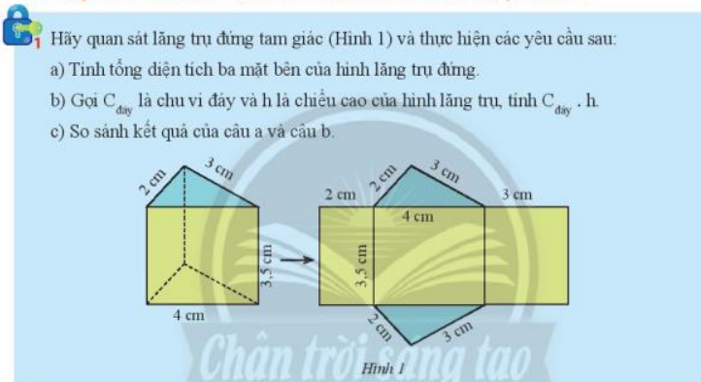

**c) Sản phẩm:**

- Công thức tính diện tích xung quanh của hình lăng trụ đứng.

Câu a: Tổng điện tích ba mặt bên chính là diện tích xung quanh của hình lăng trụ đứng tam giác.  
Câu b: Lập công thức tính diện tích xung quanh.

Câu c: Rút ra kết luận rằng công thức tính ở câu b chính là kết quả của câu a.  
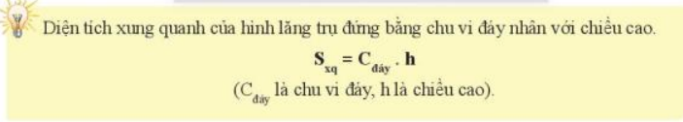

**d) Tổ chức thực hiện:**

**\* GV giao nhiệm vụ học tập:** GV yêu cầu HS thảo luận nhóm rồi sau đó thuyết trình kết quả của nhóm mình.

**\* HS thực hiện nhiệm vụ:** HS thảo luận nhóm rồi sau đó thuyết trình kết quả của nhóm mình.

**\* Báo cáo, thảo luận:**

- HS đại diện nhóm thuyết trình

- HS nhóm khác nhận xét, bổ sung nếu cần

**\* Kết luận, nhận định**

- GV chốt lại câu trả lời của HS; nhận xét tinh thần tham gia HĐ trả lời của HS.

- GV đặt vấn đề vào bài mới.

**2. Hoạt động 2: Hình thành kiến thức.**

**Hoạt động 1: DT xung quanh của hình lăng trụ đứng.**

**a) Mục tiêu:**

- Tính được diện tích xung hình lăng trụ đứng tam giác, hình lăng trụ đứng tứ giác.

**b) Nội dung:** Hãy lần lượt đọc và làm ví dụ 1, TH1

**c) Sản phẩm:**

**Ví dụ 1:** diện tích xung hình lăng trụ đứng tam giác là 31,5 cm2

**Thực hành 1:** Tính diện tích xung quanh của lăng trụ đứng  
có đáy là hình thang được cho trong Hình 2.

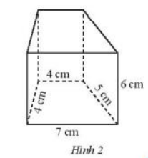

**d) Tổ chức thực hiện:**

**\* GV giao nhiệm vụ học tập:**  Hãy lần lượt đọc và làm ví dụ 1, TH1

**\* HS thực hiện nhiệm vụ:** HS đọc đề và làm ví dụ 1, TH1

**\* Báo cáo, thảo luận:** Hs thay phiên nhau để trả lời báo cáo HĐ nhóm nhỏ để thỏa yêu cầu bài toán; HS khác nêu nhận xét

**\* Kết luận, nhận định:**

- GV chốt lại câu trả lời của HS; nhận xét tinh thần tham gia HĐ trả lời của HS.

- GV có thể ghi điểm khá, giỏi cho HS trả lời đúng để khuyến khích học sinh (nếu cần).

**Hoạt động 2: Thể tích của hình lăng trụ đứng.**

**a) Mục tiêu:**

- Tính được thể tích hình lăng trụ đứng tam giác, hình lăng trụ đứng tứ giác.

**b) Nội dung:** Hãy lần lượt đọc và làm

- KPKT 2 suy ra công thức tính được thể tích hình lăng trụ đứng.

- Làm ví dụ 2; TH 2 và TH 3.

**c) Sản phẩm:**

**HĐKP 2**

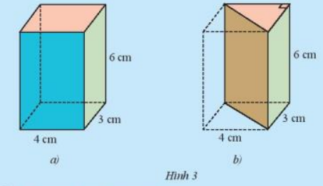

**Kiến thức:** Thể tích hình lăng trụ đứng bằng dt đáy nhân với chiều cao

V = Sđáy. h

**Ví dụ 2:** Thể tích hình lăng trụ đứng tam giác là 36 cm3

**Thực hành 2:** Tính thể tích xung quanh của một cột trụ bê tông hình lăng trụ đứng có chiều cao 2 m và đáy là tam giác đều có cạnh 0,5 m (Hình 4).  
 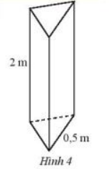 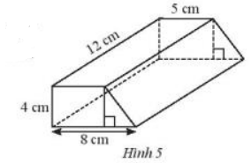

**Thực hành 3:** Tính thể tích lăng trụ đứng tứ giác có đáy là hình thang với kích thước cho trong Hình 5.  
**d) Tổ chức thực hiện:**

**\* GV giao nhiệm vụ học tập:**  Hãy lần lượt đọc và làm HĐKP 2; làm ví dụ 2, TH2 và TH 3

**\* HS thực hiện nhiệm vụ:** HS đọc đề và thảo luận chung để làm HĐKP 2; làm ví dụ 2, TH2 và TH 3

**\* Báo cáo, thảo luận:** Hs thay phiên nhau để trả lời đáp án thỏa yêu cầu bài toán; HS khác nêu nhận xét

**\* Kết luận, nhận định:**

- GV chốt lại câu trả lời của HS; nhận xét tinh thần tham gia HĐ trả lời của HS; GV chốt lại kiến thức.

**Hoạt động 3: DT xung quanh và thể tích của một số hình khối trong thực tiễn.**

**a) Mục tiêu:**

- Giải quyết được một số vần đề tính được diện tích xung quanh, thê tích của một số hình khối trong thực tiễn.  
**b) Nội dung:** Hãy lần lượt đọc và làm

- Làm Ví dụ 3,4 sgk

- Làm Thực hành 4 và vân dụng sgk

**c) Sản phẩm:**

- Làm Ví dụ 3,4 sgk

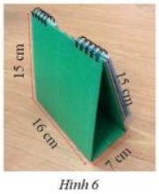 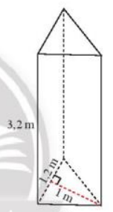

- Làm Thực hành 4 và vân dụng sgk

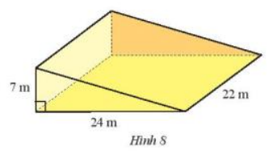 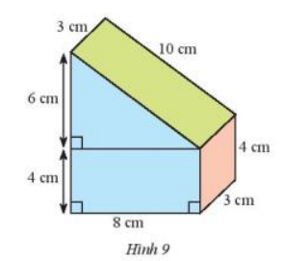

**d) Tổ chức thực hiện:**

**\* GV giao nhiệm vụ học tập:**  Hãy lần lượt đọc và làm

- Làm Ví dụ 3,4 sgk

- Làm Thực hành 4 và vân dụng sgk

**\* HS thực hiện nhiệm vụ:** HS đọc đề và thảo luận chung để làm

- Làm Ví dụ 3,4 sgk

- Làm Thực hành 4 và vân dụng sgk

**\* Báo cáo, thảo luận:** Hs thay phiên nhau để trả lời đáp án thỏa yêu cầu bài toán; HS khác nêu nhận xét

**\* Kết luận, nhận định:**

- GV chốt lại câu trả lời của HS; nhận xét tinh thần tham gia HĐ trả lời của HS; GV chốt lại kiến thức.

**3. Hoạt động 3: Luyện tập**

**a) Mục tiêu:** Củng cố các kiến thức đã học là tính được diện tích xung quanh, thê tích của hình lăng trụ đứng tam giác, hình lăng trụ đứng tứ giác.  
**b) Nội dung:** HS lần lượt làm các BT1,2,3, 4 sgk

**c) Sản phẩm:** Đáp án các BT 1,2,3,4 sgk

1. Diện tích xung quanh: (16 + 12 + 20) . 25 = 1200 (cm2).  
2. Diện tích xung quanh: (2.5 + 2,5 + 4). 6 = 54 (m2).  
Diện tích toàn phần: 54 + 4. 1,5 = 60 (m2).  
Diện tích tắm bạt: 60 — 6 . 4 = 36 (m2).  
Thể ích của chiếc lều: 18 (m3)  
3. a) Diện tích cần phải sơn: (5 + 5 + 8 + 4). 12 = 264 (dm2).  
 b) Thể tích của cái bục là 312 (dm3).  
4. V=162 (cm3).  
**d) Tổ chức thực hiện:**

**\* GV giao nhiệm vụ học tập:**  GV lần lượt giao các nhiệm vụ giải các các BT 1,2,3,4 sgk bằng HĐ nhóm nhỏ.

**\* HS thực hiện nhiệm vụ:** HS HĐ nhóm nhỏ lần lượt giải các các BT 1,2,3,4 sgk

**\* Báo cáo, thảo luận:** HS lần lượt báo cáo HĐ nhóm nhỏ; HS khác nêu nhận xét

**\* Kết luận, nhận định:**

- GV chốt lại đáp án của các BT; nhận xét tinh thần tham gia HĐ nhóm của HS.

- GV có thể ghi điểm khá, giỏi cho HS trả lời đúng để khuyến khích học sinh (nếu cần)

**4. Hoạt động 4: Vận dụng**

**a) Mục tiêu:** Củng cố các kiến thức đã học và vận dụng kiến thức vào thực tiễn cuộc sống.

**b) Nội dung:** HS lần lượt làm BT 5,6 sgk

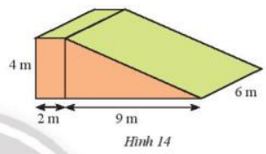 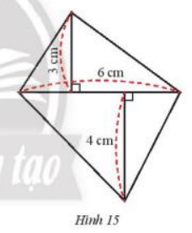

**c) Sản phẩm:** Đáp án các BT 5,6 sgk

5. V=156 (m3)  
 Chỉ phí để đúc khối bê tông: 156 . 1,2 = 187,2 (triệu đồng).  
6. V = 147 cm3

**d) Tổ chức thực hiện:**

**\* GV giao nhiệm vụ học tập:**  GV lần lượt giao các nhiệm vụ giải các các BT 5,6 sgk bằng HĐ nhóm nhỏ.

**\* HS thực hiện nhiệm vụ:** HS HĐ nhóm nhỏ lần lượt giải các các BT 5,6 sgk

**\* Báo cáo, thảo luận:** HS lần lượt báo cáo HĐ nhóm nhỏ; HS khác nêu nhận xét

**\* Kết luận, nhận định:**

- GV chốt lại đáp án của các BT; nhận xét tinh thần tham gia HĐ nhóm của HS.

- GV có thể ghi điểm khá, giỏi cho HS trả lời đúng để khuyến khích học sinh (nếu cần)

**\* Hướng dẫn về nhà**

- Xem lại bài học (các kiến thức trọng tâm), làm lại các bài tập trong sgk vào vở BT.

- Làm thêm các BT trong SBT

- Xem và soạn trước ở nhà nội dung bài học tiếp theo